 | STAATSCOURANT | Nr. 57559
 | STAATSCOURANT | 6 november
 | STAATSCOURANT | 2020
 | Officiële uitgave van het Koninkrijk der Nederlanden sinds 1814.

Instelling tijdelijke gebieden met beperkingen Weelde A en Weelde B ten behoeve van de oefening Werewolf Resilience
28 oktober 2020
Kenmerk: BS 2020021721
Nr: MLA/189/2020
De Minister van Defensie,
Handelende in overeenstemming met de Minister van Infrastructuur en Waterstaat;
Gelezen het verzoek van de commandant van het 336 squadron van 31 augustus 2020;
Gelet op artikel 9 van het Besluit luchtverkeer 2014;
Besluit:

Artikel 1
1. Ten behoeve van de oefening Werewolf Resilience worden als oefengebieden de volgende tijdelijke gebieden met beperkingen (TGB’s) aangewezen: TGB Weelde A en TGB Weelde B.
2. De TGB’s, genoemd in het eerste lid, worden begrensd door de volgende coördinaten en hoogten:
TGB Weelde A
een cirkelvormig gebied met een straal van zes (6) nautische mijlen met als middelpunt 51°23'39.00"N 004°57'33.00"E, met uitzondering van het plaatselijke luchtverkeersleidingsgebied van Gilze-Rijen en het luchtruim van België, van grondniveau tot 3500 ft AMSL (zie figuur 1);
TGB Weelde B
een cirkelvormig gebied met een straal van tien (10) nautische mijlen met als middelpunt 51°23'39.00"N 004°57'33.00"E, met uitzondering van het luchtruim van België, van 3500 ft AMSL tot FL 100 (zie figuur 2).
3. De oefengebieden, genoemd in het eerste lid, worden ingesteld op de hieronder genoemde dagen en tijdstippen:
Week 50:
maandag 7 december 2020 van 14:30 uur tot 17:30 uur en van 20:00 uur tot 23:00 uur lokale tijd;
dinsdag 8 december 2020 van 14:30 uur tot 17:30 uur en van 20:00 uur tot 23:00 uur lokale tijd;
woensdag 9 december 2020 van 14:30 uur tot 17:30 uur en van 20:00 uur tot 23:00 uur lokale tijd;
donderdag 10 december 2020 van 14:30 uur tot 17:30 uur en van 20:00 uur tot 23:00 uur lokale tijd;
vrijdag 11 december 2020 van 14:30 uur tot 17:30 uur en van 20:00 uur tot 23:00 uur lokale tijd.
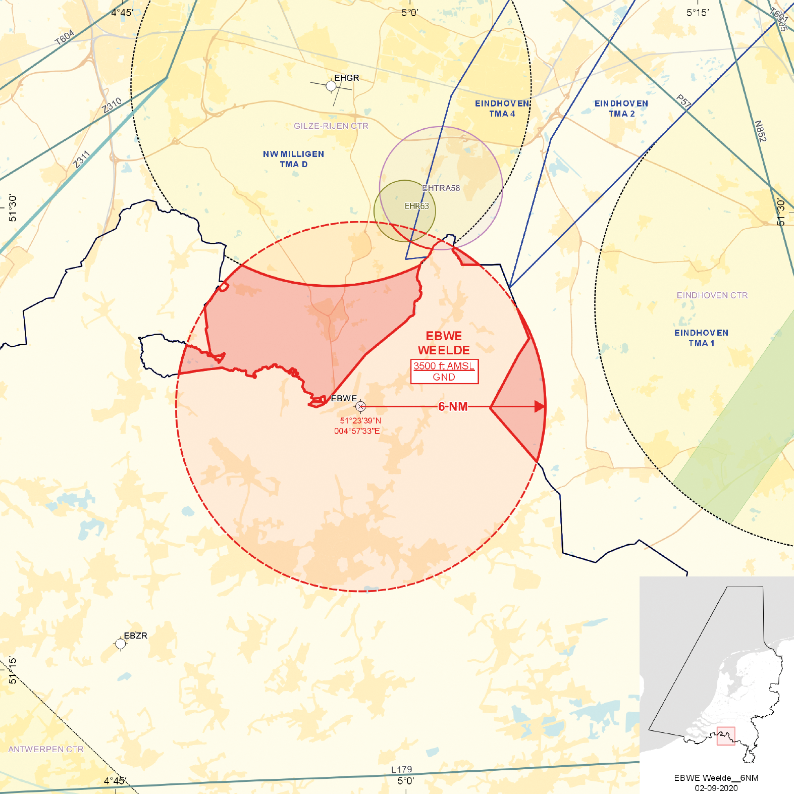
Figuur 1: TGB Weelde A
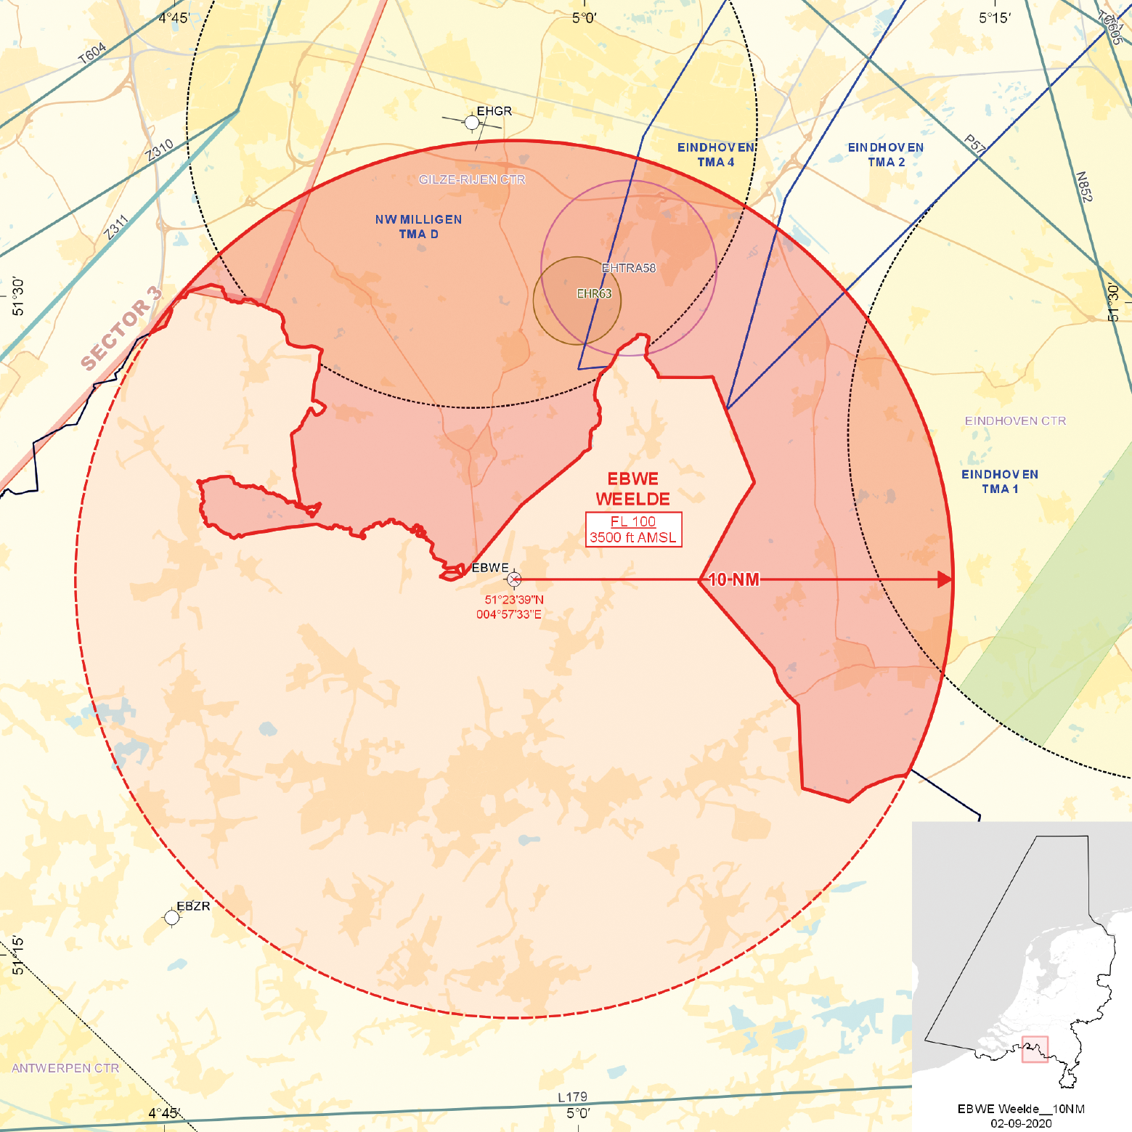
Figuur 2: TGB Weelde B

Artikel 2
Voor het gebruik van de in artikel 1, eerste lid, genoemde oefengebieden TGB Weelde A en TGB Weelde B gelden de volgende regels:
a. het uitvoeren van andere vluchten dan de bij de oefening betrokken vluchten in de TGB’s is niet toegestaan, met uitzondering van gecoördineerde vluchten van de Landelijke Eenheid, Dienst Infrastructuur, afdeling Luchtvaart, HEMS- en SAR-vluchten en gecoördineerde vluchten door luchtvaartuigen die vooraf toestemming hebben verkregen van MilATCC Schiphol;
b. de aan de oefening deelnemende gezagvoerders en gezagvoerders van vluchten als genoemd in onderdeel a dienen radiocontact te hebben met MilATCC Schiphol voor het binnenvliegen van de TGB’s en dienen te voldoen aan de voorwaarden, gesteld door MilATCC Schiphol;
c. tijdens het vliegen binnen de TGB’s dienen de aan de oefening deelnemende gezagvoerders gebruik te maken van een SSR-transponder met mode S of modes A en C;
d. de daadwerkelijke activering en de-activering van de TGB’s zal vooraf worden gemeld aan de supervisor MilATCC Schiphol, die vervolgens de supervisor LVNL zal informeren;
e. er zullen tussen oefenleiding en MilATCC Schiphol schriftelijke werkafspraken worden gemaakt teneinde het civiele groothandelsverkeer van en naar Eindhoven Airport niet te beperken.

Artikel 3
Handelen in strijd met artikel 2, onderdeel a, van deze beschikking levert een strafbaar feit op ingevolge artikel 33 van het Besluit luchtverkeer 2014.

Artikel 4
Deze beschikking treedt in werking met ingang van maandag 7 december 2020 en vervalt met ingang van zaterdag 12 december 2020.
Deze beschikking zal met de toelichting in de Staatscourant worden geplaatst en zal tevens bekend worden gemaakt door middel van een NOTAM.
De Minister van Defensie,
voor deze:
De Directeur Militaire Luchtvaart Autoriteit,
J.P. Apon,
Commodore
Tegen deze beschikking kunnen belanghebbenden op grond van de Algemene wet bestuursrecht binnen 6 weken na de dag waarop deze beschikking is bekendgemaakt, een bezwaarschrift indienen. Het bezwaarschrift dient te worden gericht aan de Minister van Defensie, Dienstencentrum Juridische Dienstverlening, ter attentie van de Commissie advisering bezwaarschriften Defensie, Postbus 90004, 3509 AA Utrecht. Het bezwaarschrift dient te zijn ondertekend en moet ten minste bevatten: de naam en het adres van de indiener; de dagtekening; een omschrijving van de beschikking waartegen het bezwaar is gericht; de gronden van het bezwaar. Indien onverwijlde spoed dat vereist, is het mogelijk een voorlopige voorziening te vragen bij de president van de rechtbank die bevoegd is. In dat geval is griffierecht verschuldigd. Voorwaarde is dat een bezwaarschrift is ingediend.

TOELICHTING
Van maandag 23 november 2020 tot en met vrijdag 11 december 2020 zal de oefening Werewolf Resilience plaatsvinden. Dit betreft een oefening van het 336 squadron van de vliegbasis Eindhoven met het Korps Commandotroepen, 11 Luchtmobiele Brigade en Bijzondere Bijstandseenheden van de Koninklijke Marine. Om een deel van de oefening veilig te laten verlopen zal in de week van 7 december 2020 het luchtruim in de betrokken oefengebieden tijdelijk wordt beperkt voor vluchten niet betrokken bij de oefening. Deze beschikking maakt dat mogelijk met het instellen van de tijdelijke gebieden met beperkingen (TGB’s) Weelde A en Weelde B.
De oefening vindt tevens plaats binnen een groot deel van het luchtruim van België. Daar zullen twee gebieden met beperkingen worden ingesteld die aansluiten op de TGB’s Weelde A en Weelde B.
Luchtvaartuigen in gebruik bij de Landelijke Eenheid, Dienst Infrastructuur, afdeling Luchtvaart, luchtvaartuigen ten behoeve van HEMS- en SAR-vluchten en vooraf met MilATCC Schiphol gecoördineerde vluchten, mogen de tijdelijke gebieden met beperkingen binnenvliegen na toestemming van MilATCC Schiphol.

